**CONSTRUYENDO INTELIGENCIA OPERACIONAL**

**BOOTCAMP**

ACTIVIDAD No. 7

Creación de una Aplicación de IO.

Objetivo: Aprender haciendo el proceso de creación de una aplicación de Inteligencia Operacional.

Marco Teórico: Una App (aplicación) es un conjunto de (sheets) Hojas y Stories (Presentaciones). Las hojas contienen Charts (gráficas). Las gráficas contienen insights (descubrimientos) que se representan por measures (medidas/variables cuantitativas) y dimensions (dimensiones/variables cualitativas). Esta App nos permitirá ver cómo avanza nuestro programa.

1. Conectarse a Qlik sense en la nube.

En caso de no tener una cuenta,

Ir a [www.qlik.com](http://www.qlik.com) , llenar el formulario

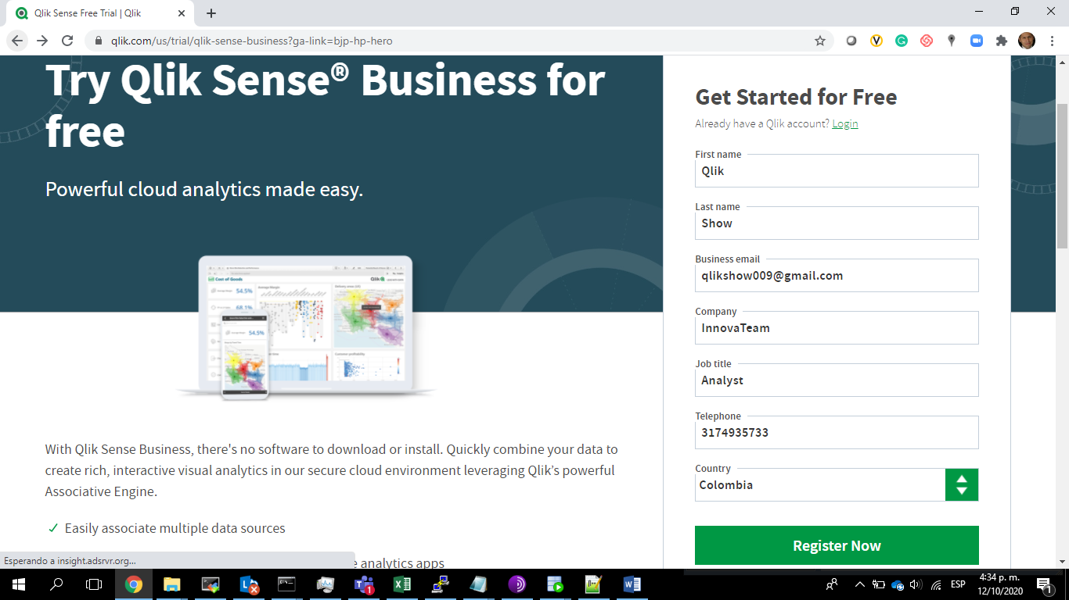

En el correo recibido, aceptar los términos.

Seleccionar la región USA

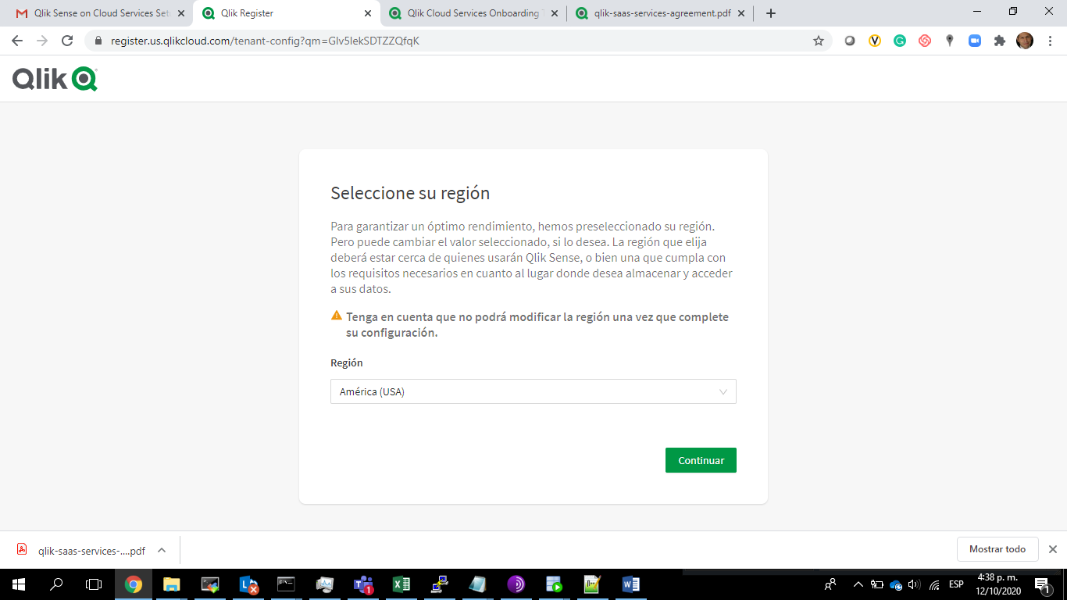

Definir una URL, puede ser cursooi00##

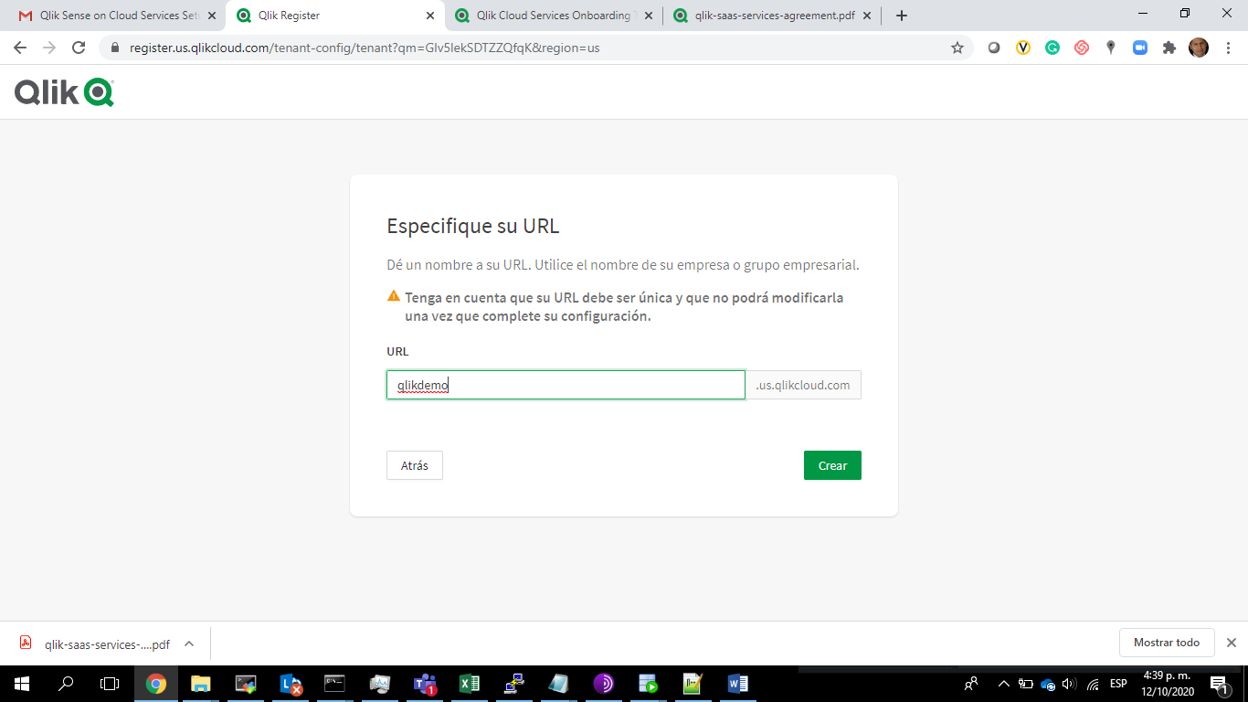

Verificar que todo haya salido OK y “Comenzar a utilizar Qlik Sense”

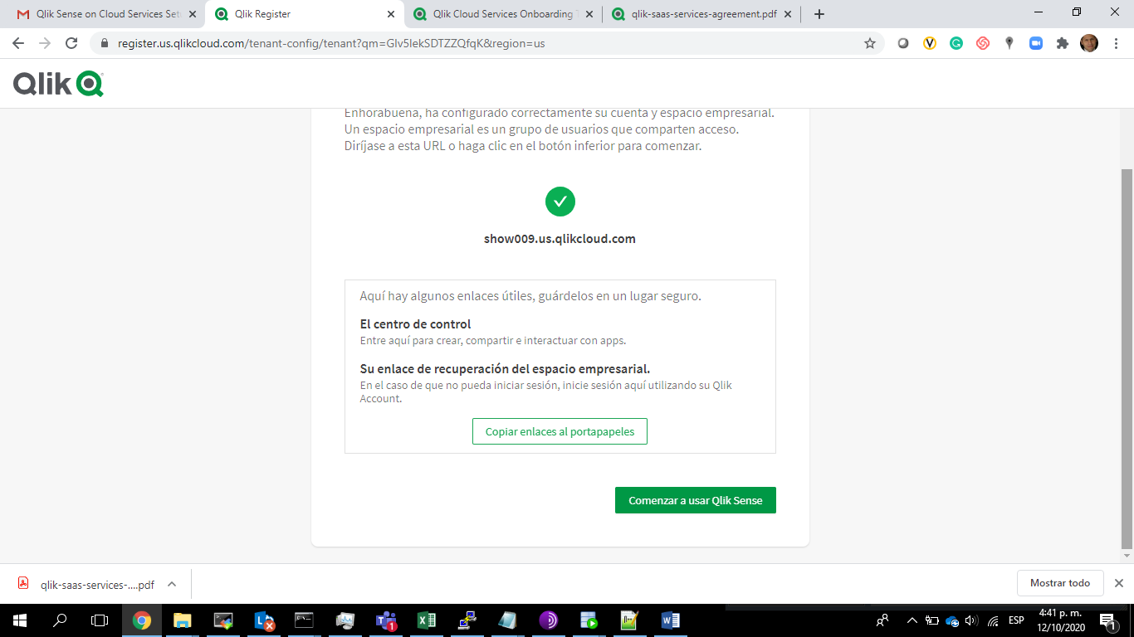

Cargar el dataset facilitado “Analizar su archivo de datos”

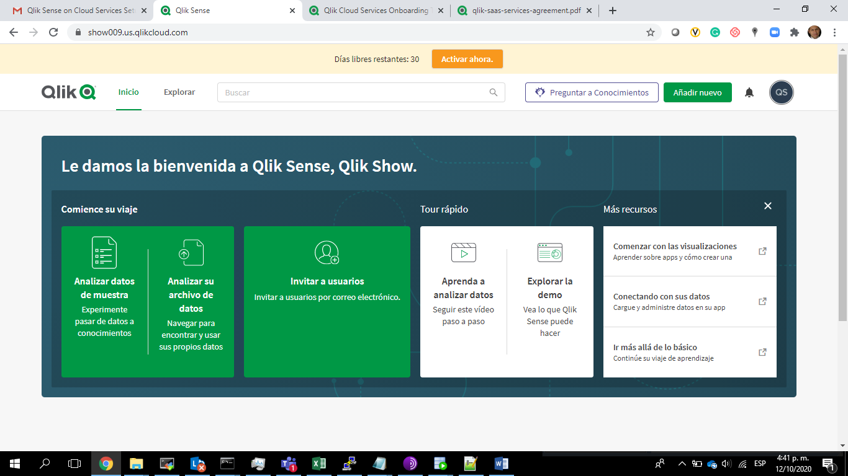

Generar conocimientos(Insights)

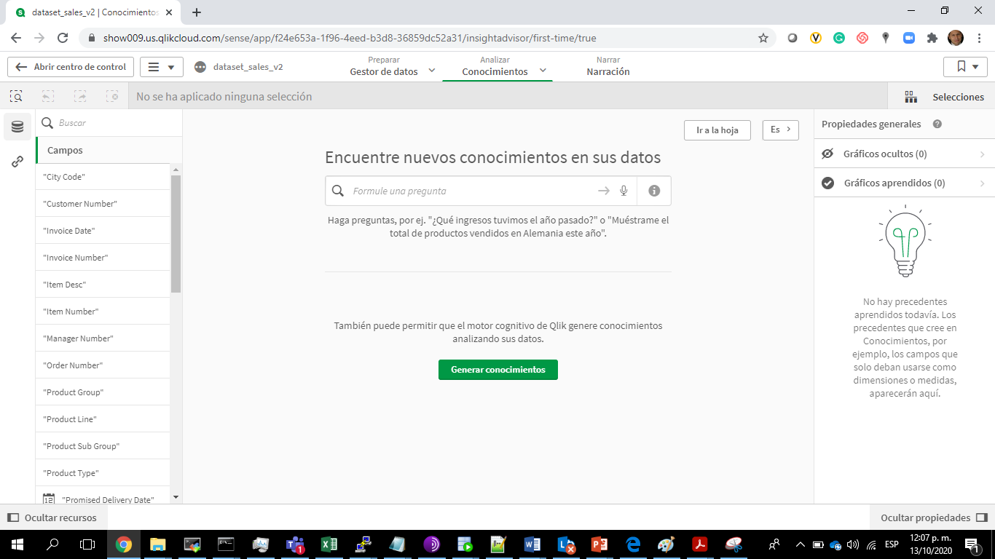

Ver algunos Insights sugeridos.

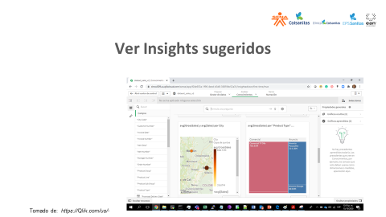

En la caja de búsqueda escribir:

Para encontrar el mejor y peor producto en margen (los valores en negrita son los campos en el archivo):

“suma **margen** por **item_descripcion**”

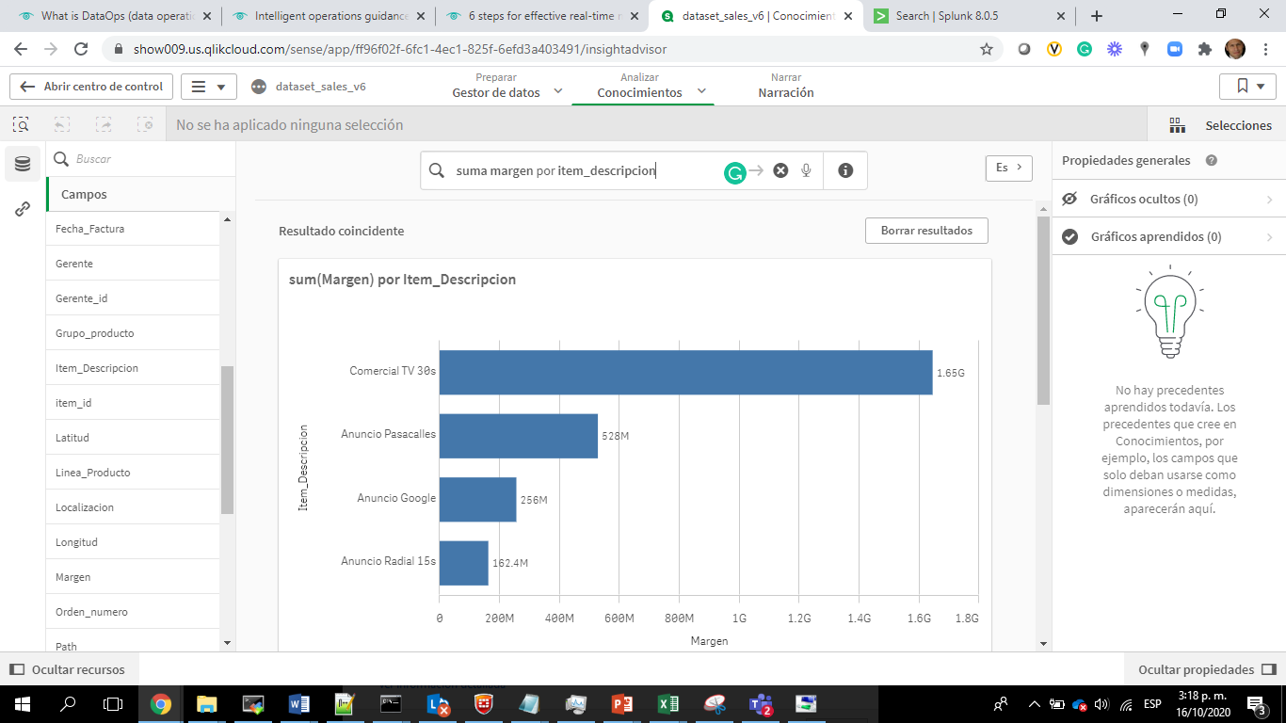

Adicionarlo a una hoja

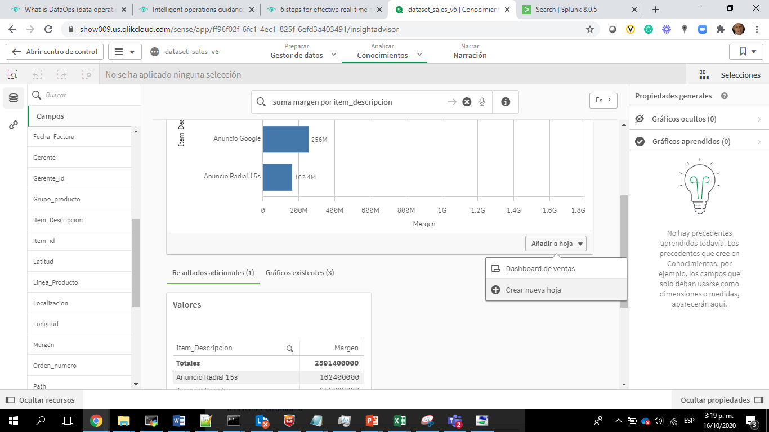

Para encontrar el cliente que nos compra más, escribir:

“suma **margen** por **cliente”**

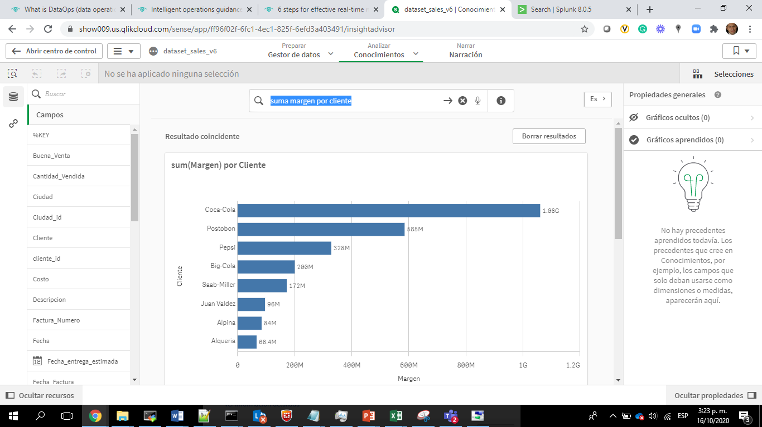

Adicionarlo a “mi nueva hoja”

Para observar la tendencia de las ventas brutas y el margen, (los valores en negrita son los campos en el archivo) escribir:

“suma **venta_bruta** **margen** por **fecha”**

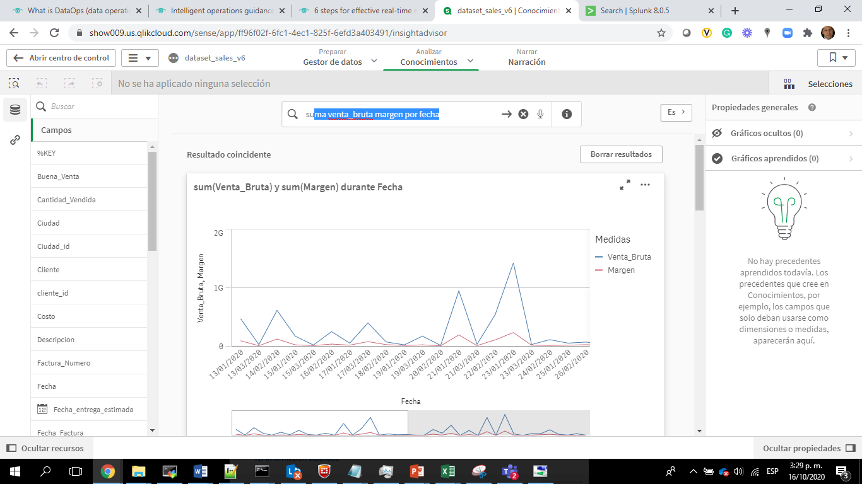

Y añadir a “mi nueva hoja”

Ir a “Mi nueva hoja”

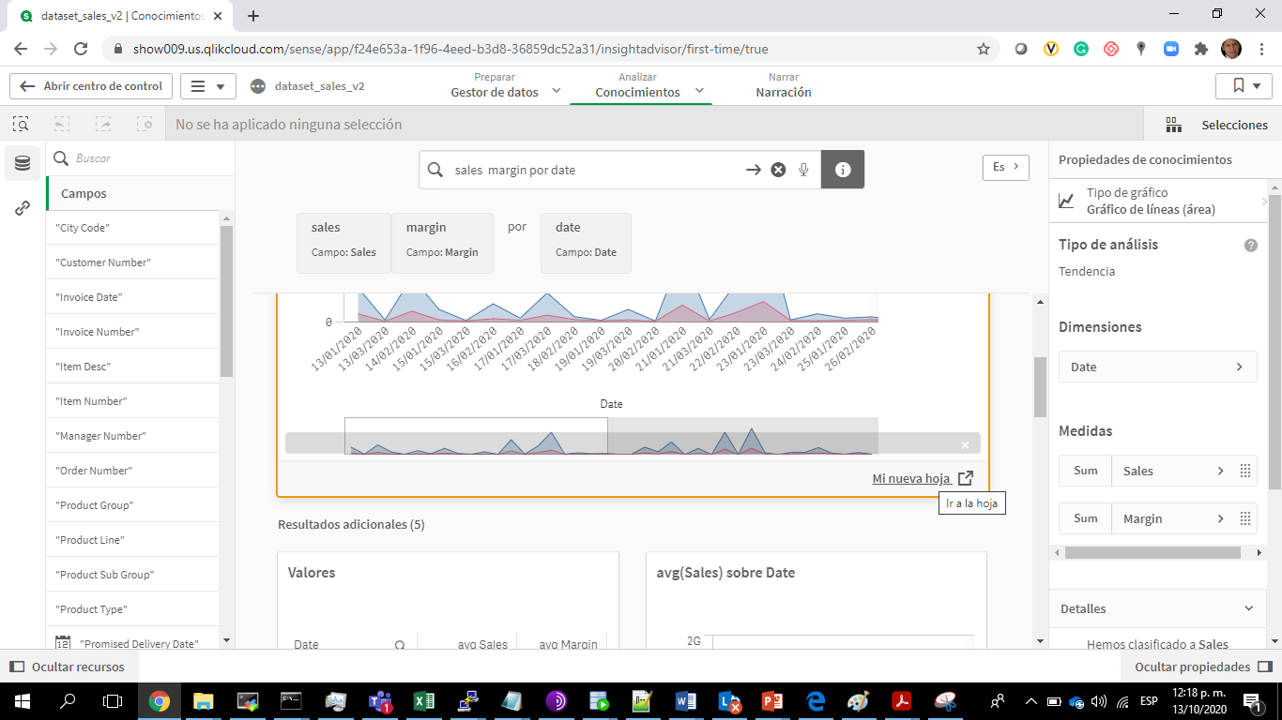

Y listo! Ya tenemos una hoja nueva con los insights que necesitábamos!

2. Crear una App. Añadir nuevo | Nueva App analitica

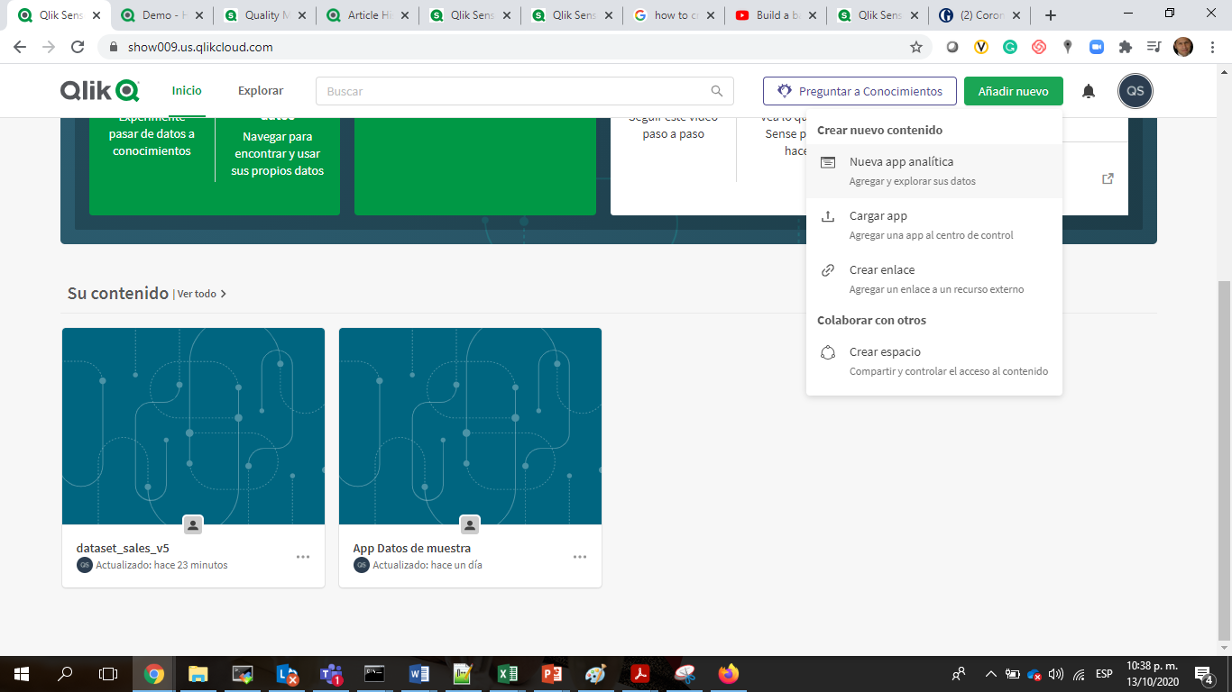

3. Llenar el campo nombre “Dashboard Salud”

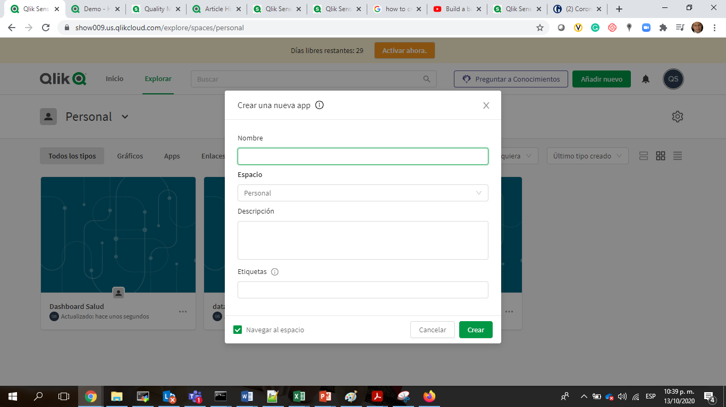

4. Abrir la App

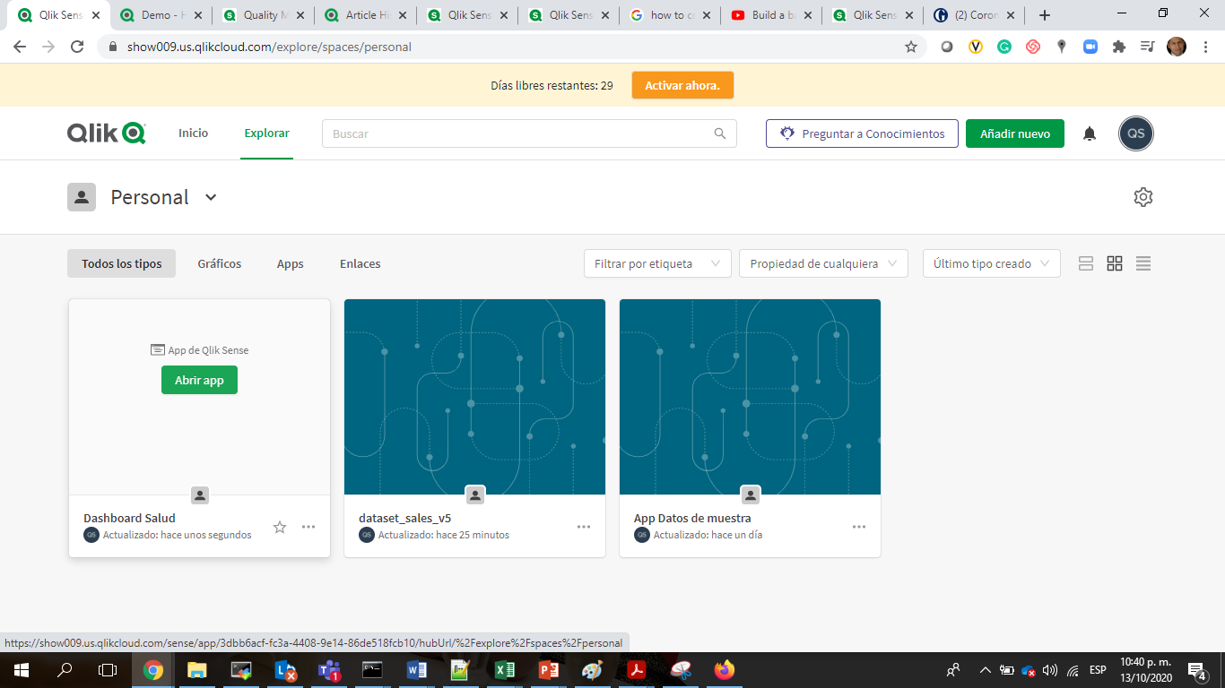

5. Añadir datos de archivos y otras fuentes

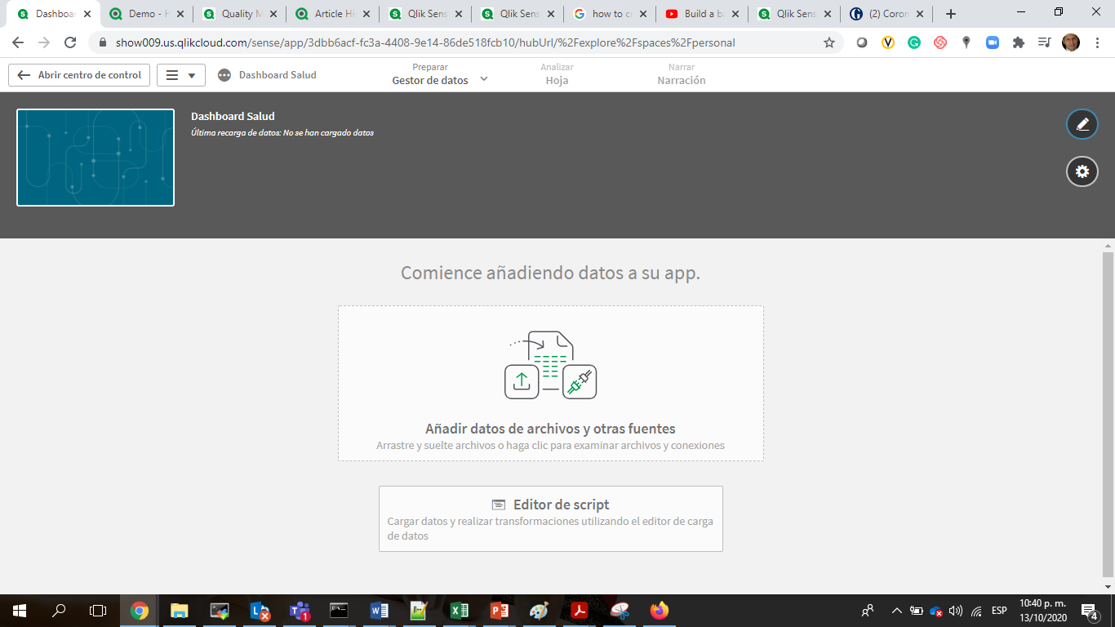

6. Suelte un archivo aquí o haga click para seleccionar un archivo

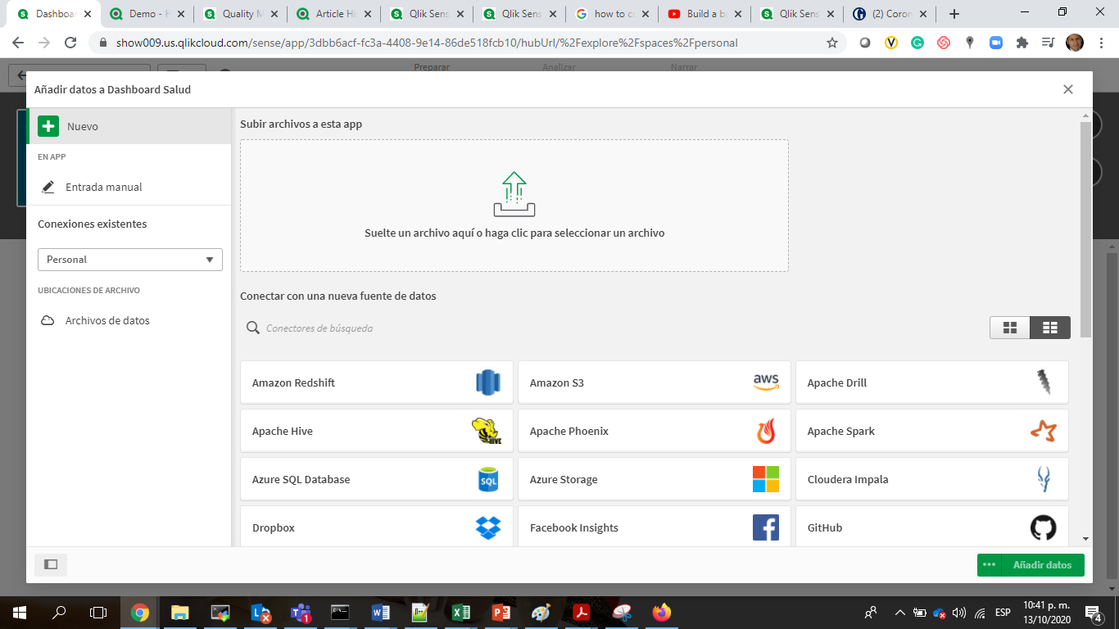

7. Seleccionar kpi_data.xls y todos los campos y luego “Añadir datos”

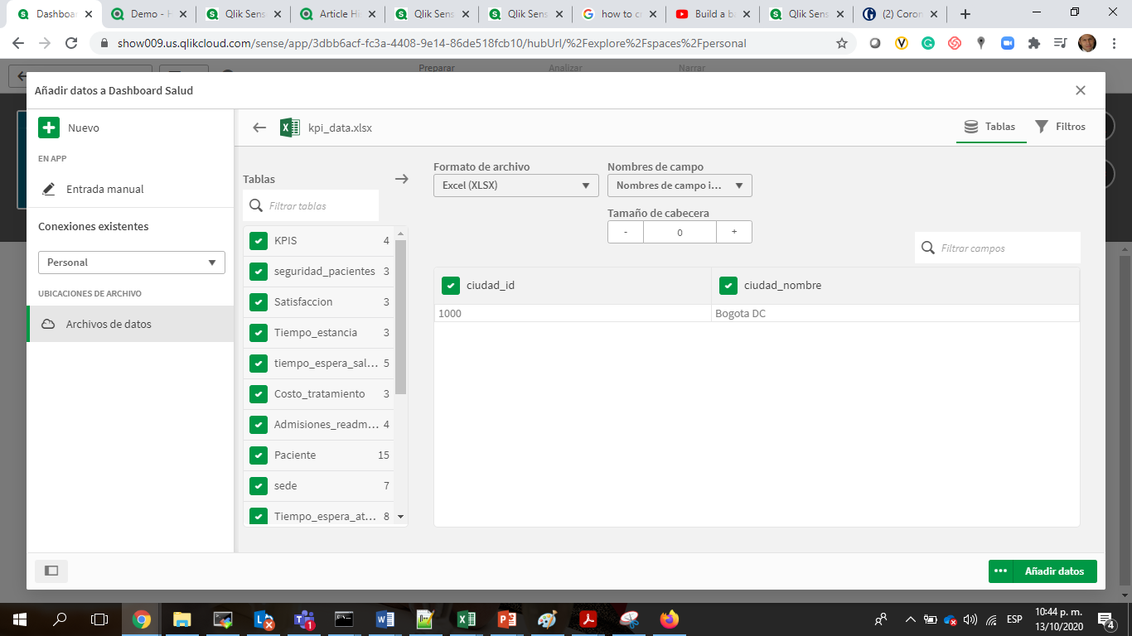

8. Esperar mientras se procesa

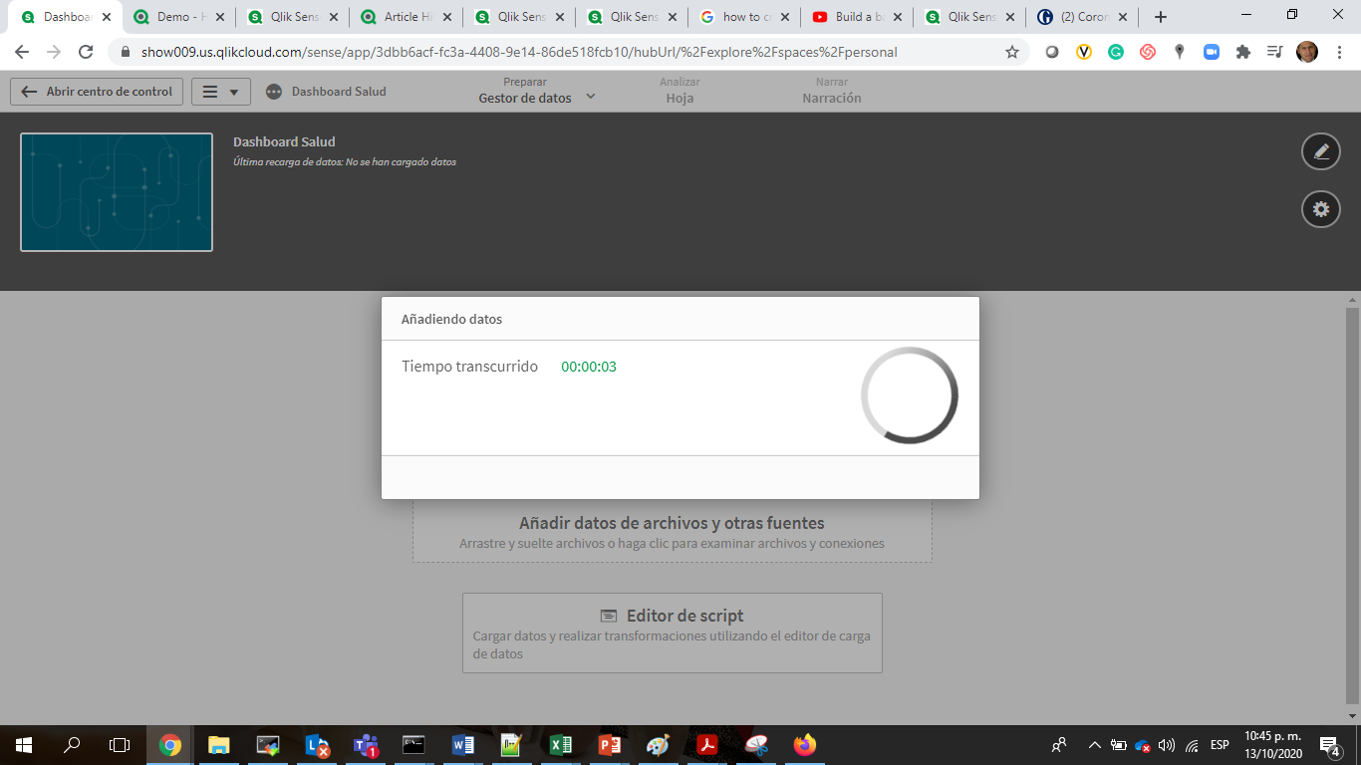

9. Aplicar todas (Asociaciones recomendadas)

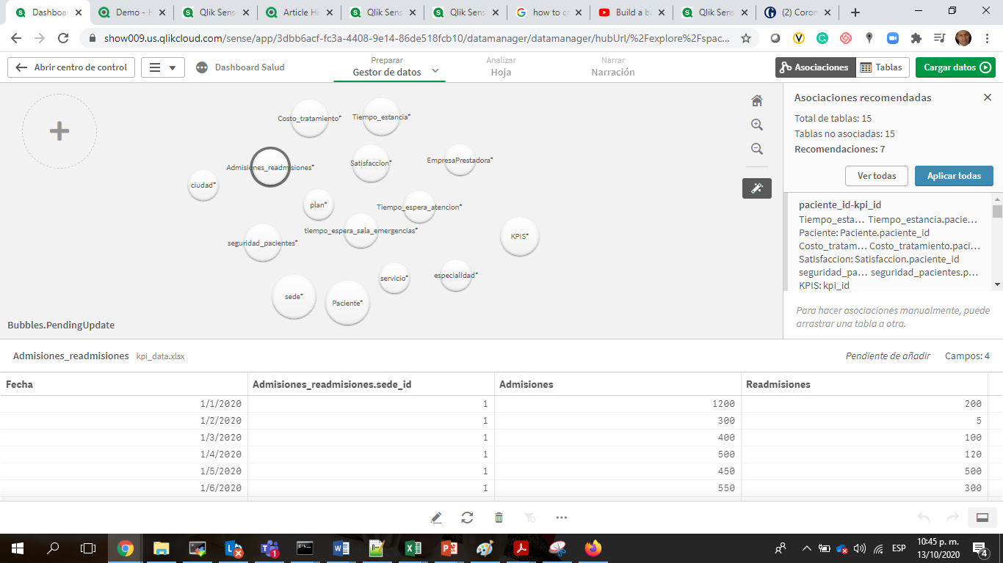

10. Cargar datos

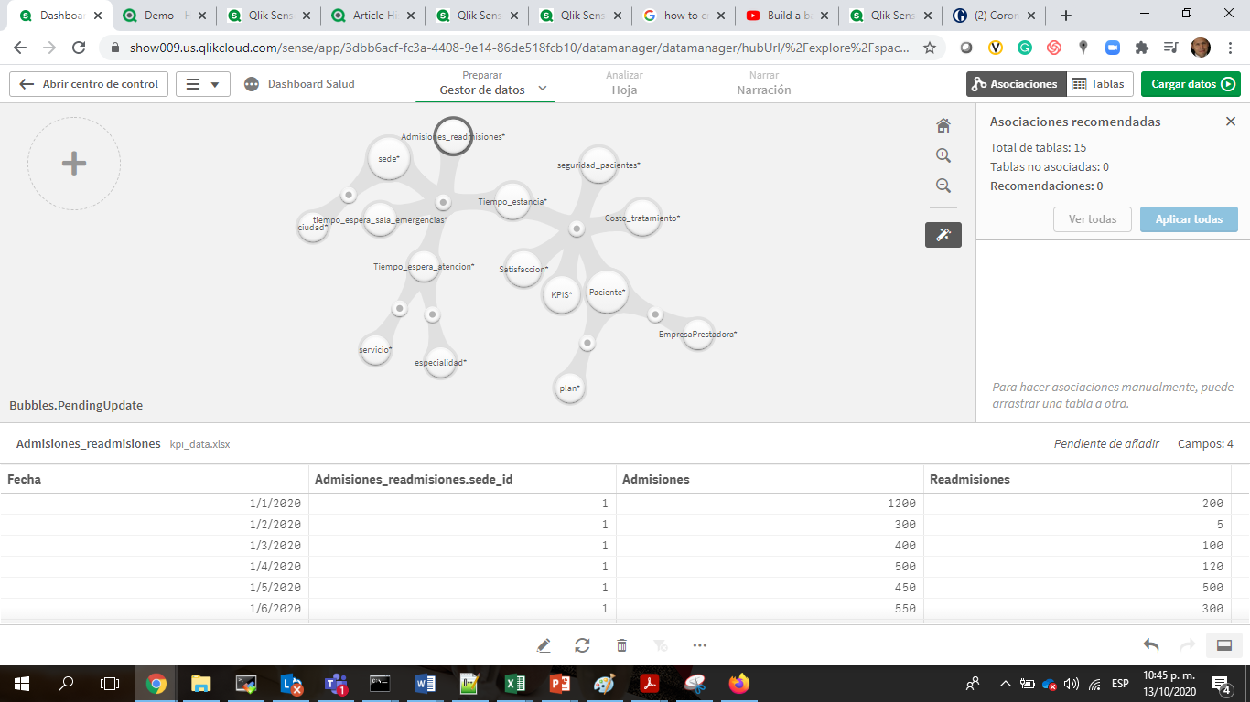

11. Editar la hoja

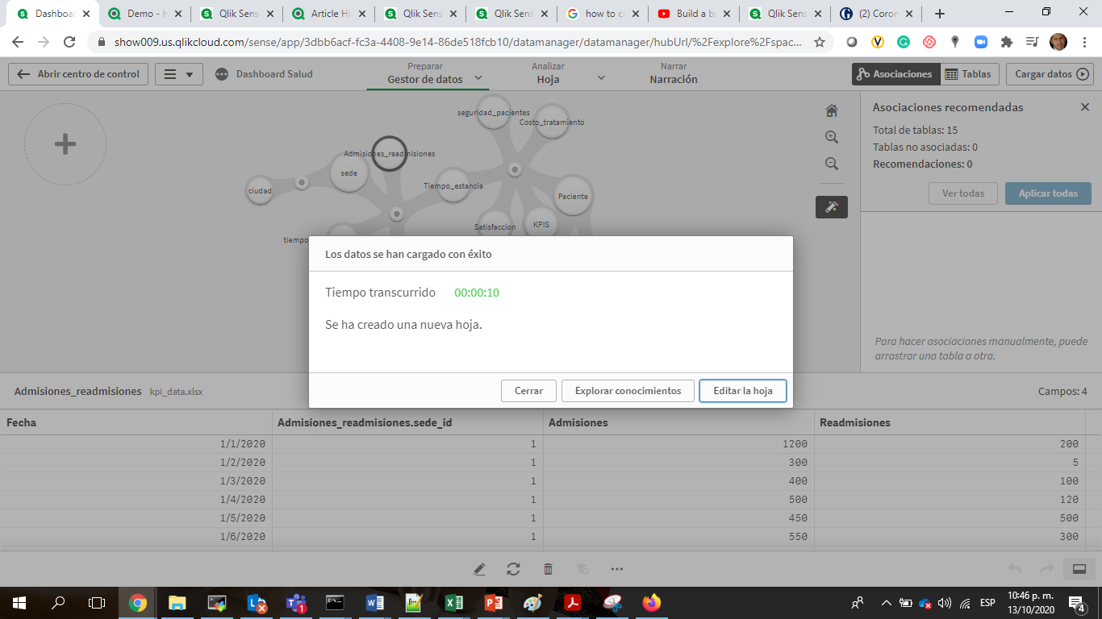

12. Seleccionar en tablas: satisfacción

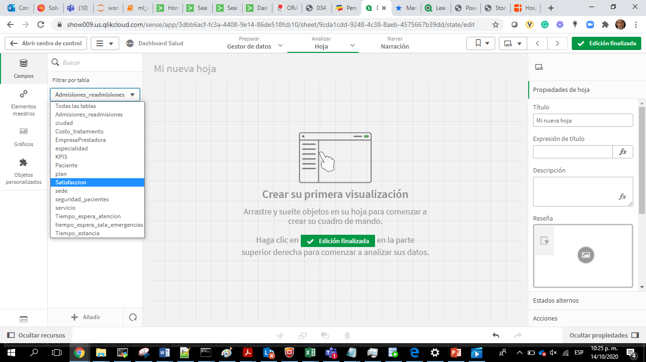

13. Hacer doble Click sobre “Indice Satisfaccion”

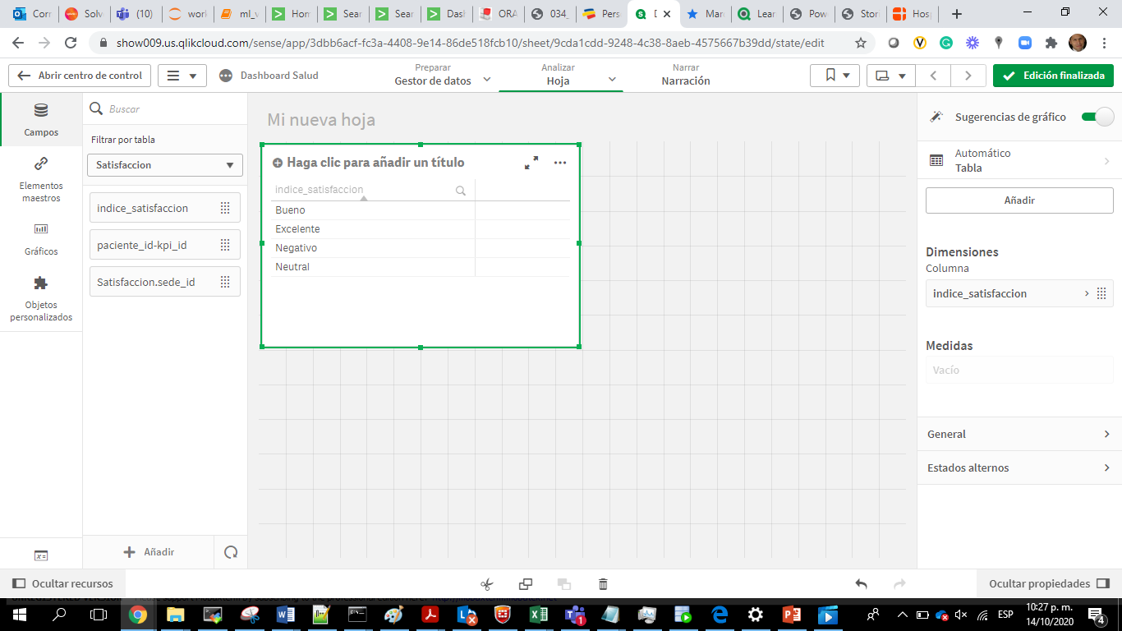

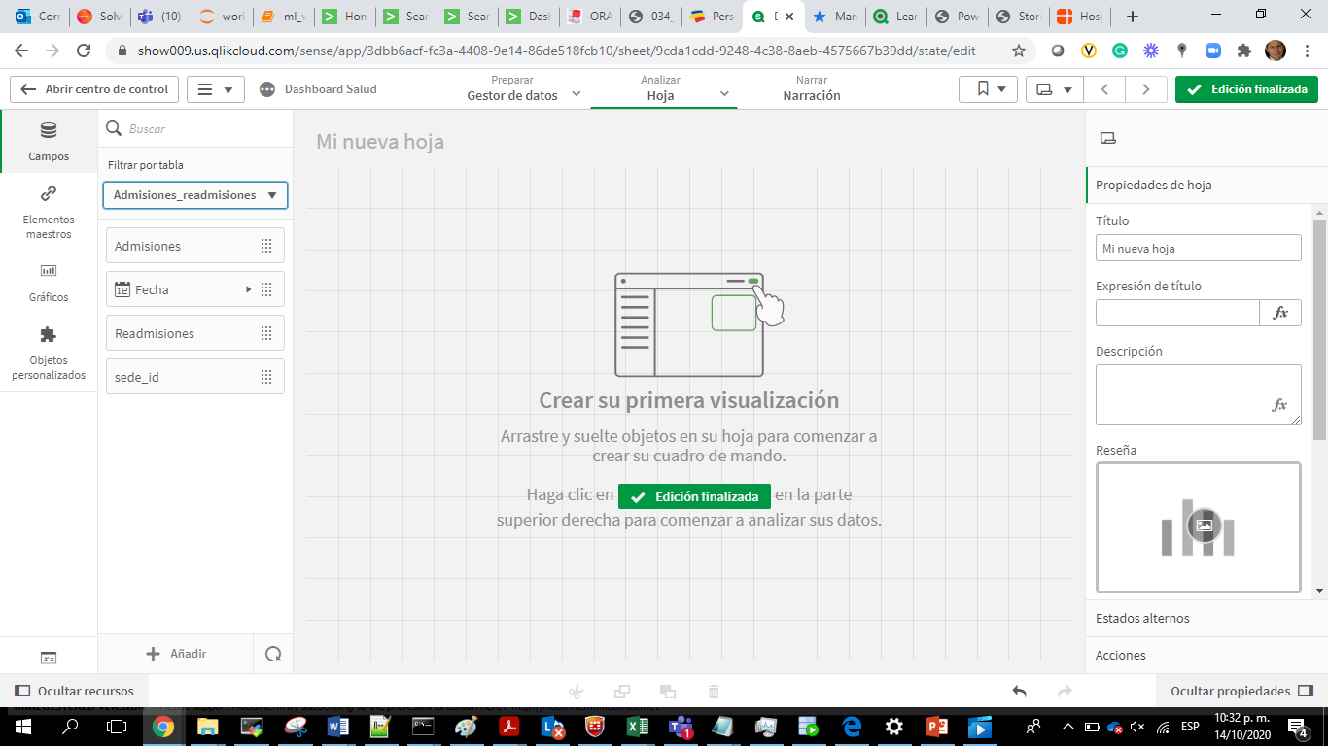

14. Hacer drag-and-drop Admisiones y Fecha a la hoja

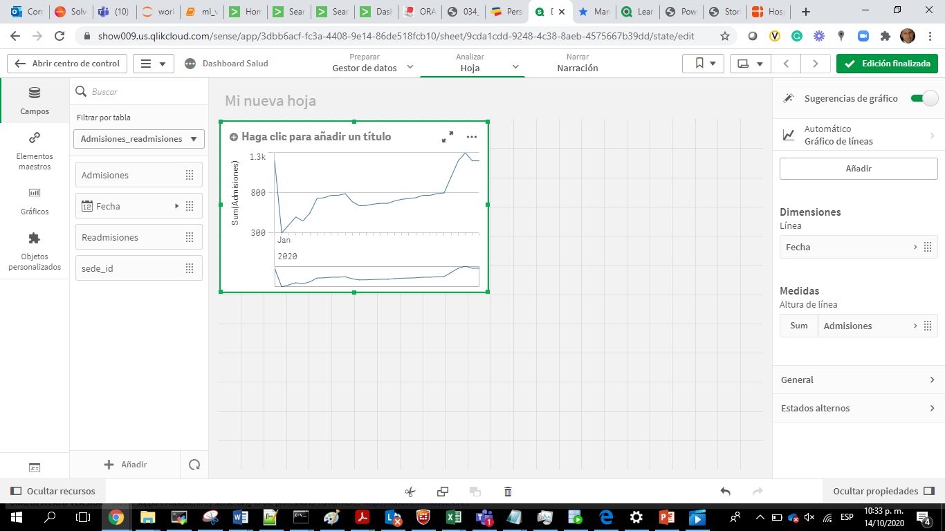

15. Adicionar Readmisiones

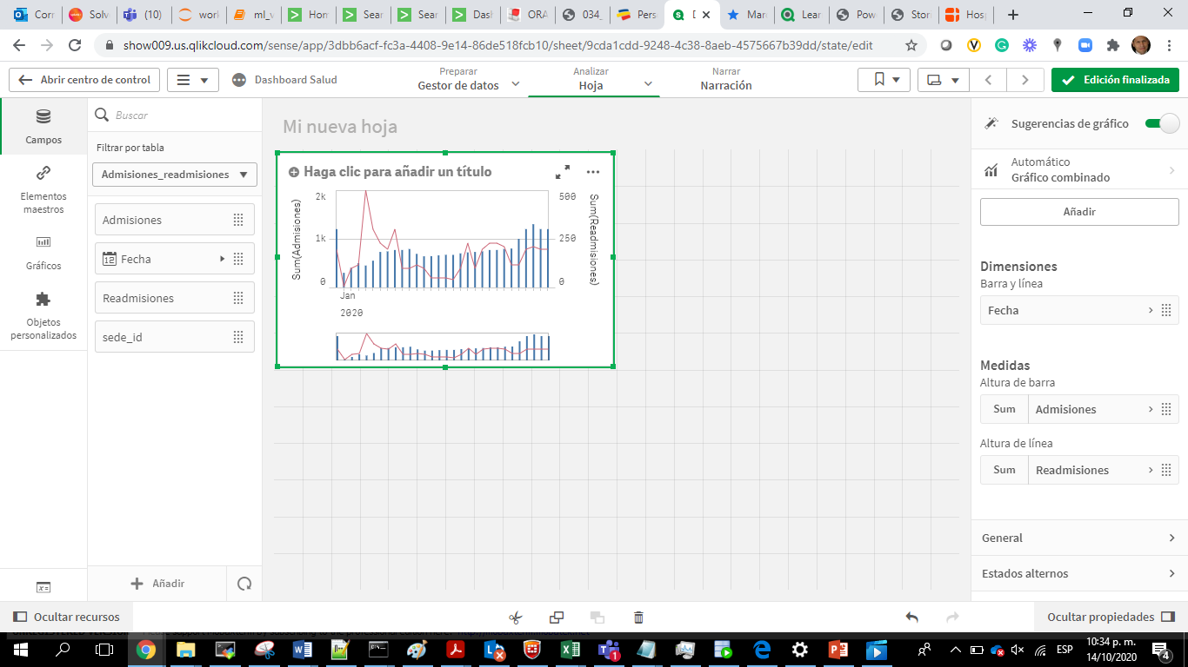

16. haga clic para añadir un titulo

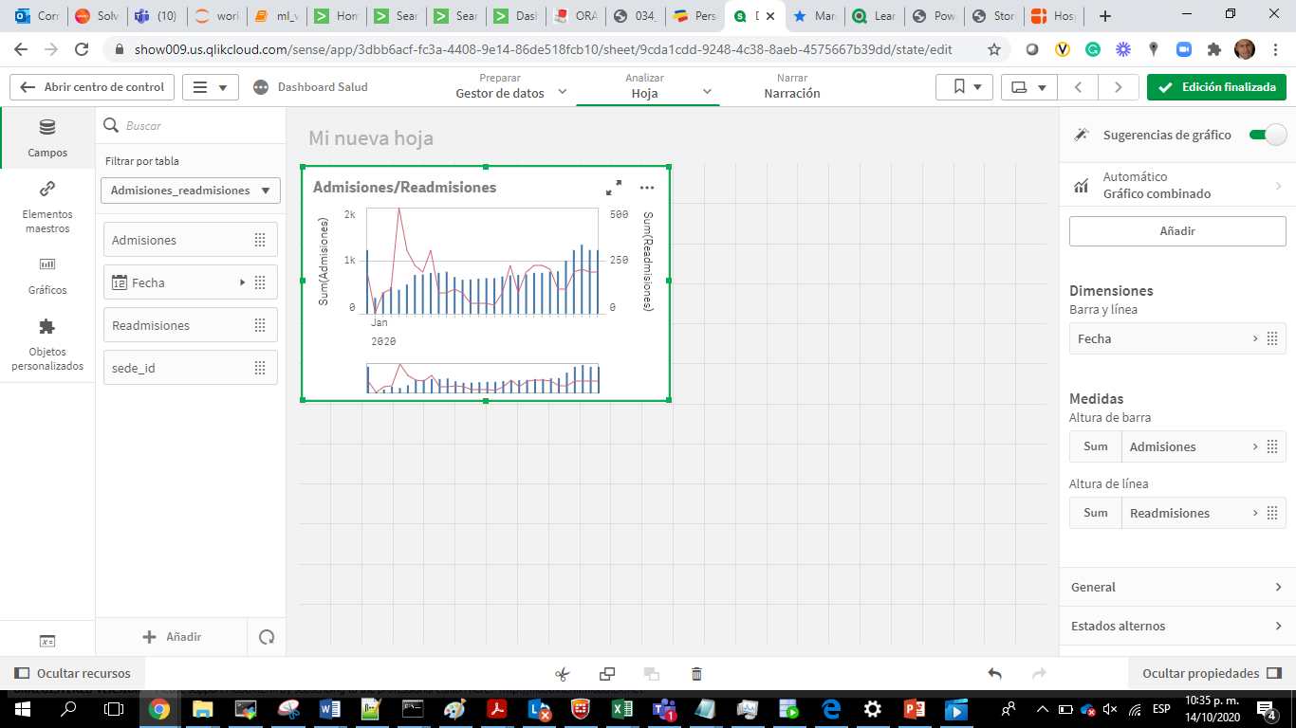

17. Cambie el nombre de la hoja, haciendo click sobre “Mi nueva hoja”

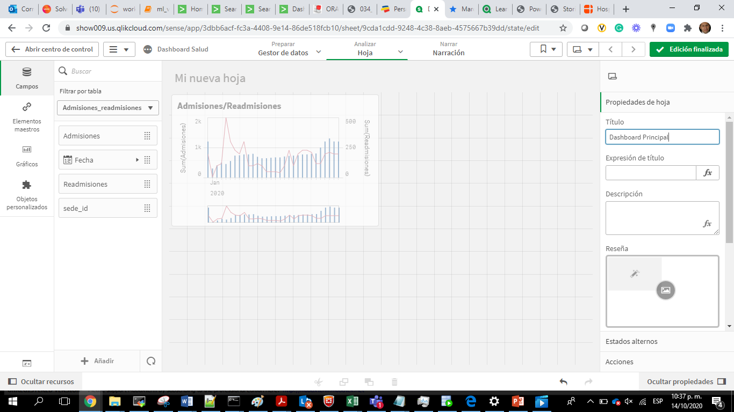

18. Escoja ahora “Tiempo de espera en sala de emergencias”

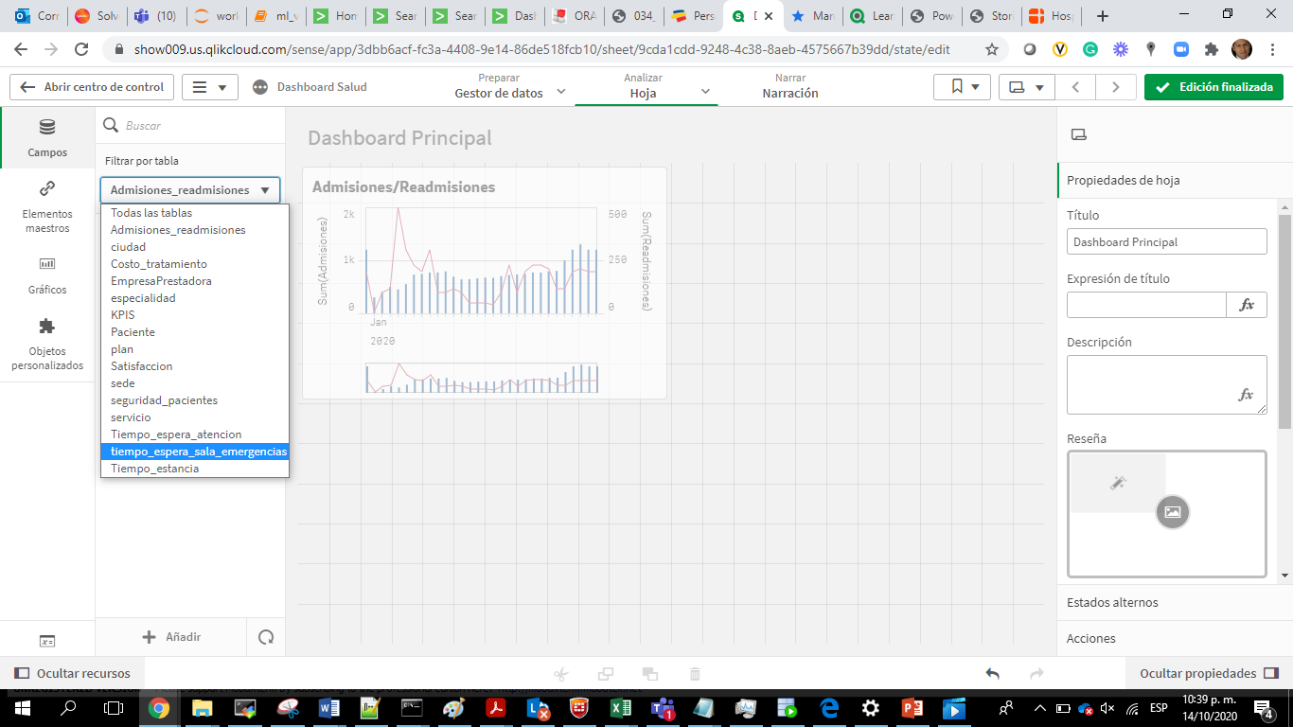

19. Escoja “Llegada a sala de emergencias” y colóquelo al lado del chart ya creado. Asegurese que en las propiedades aparezca como dimensión. (Eje x)

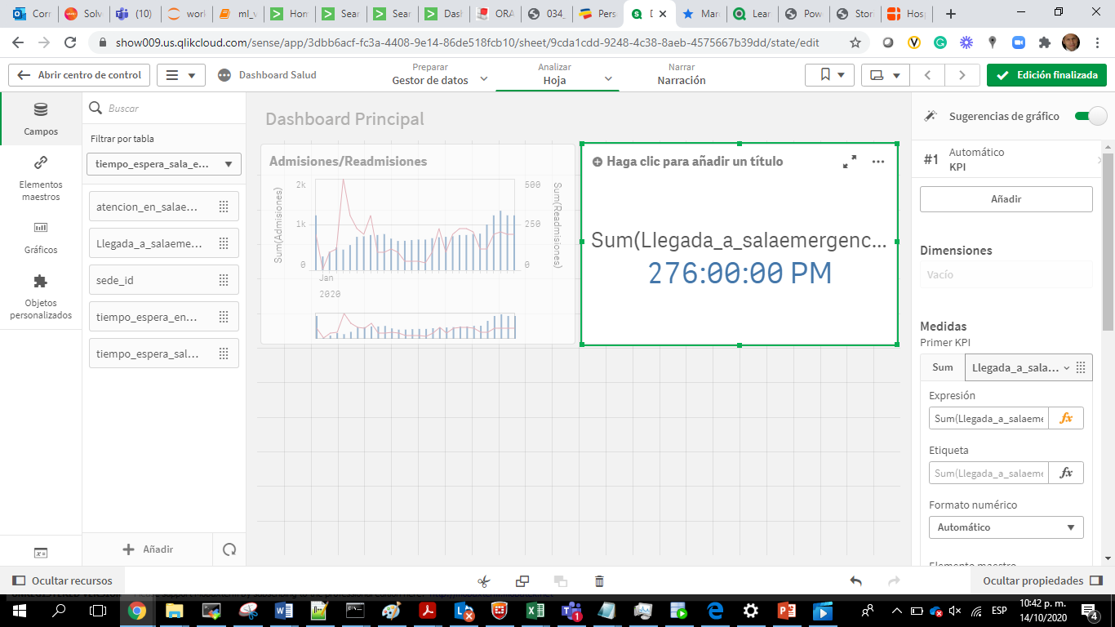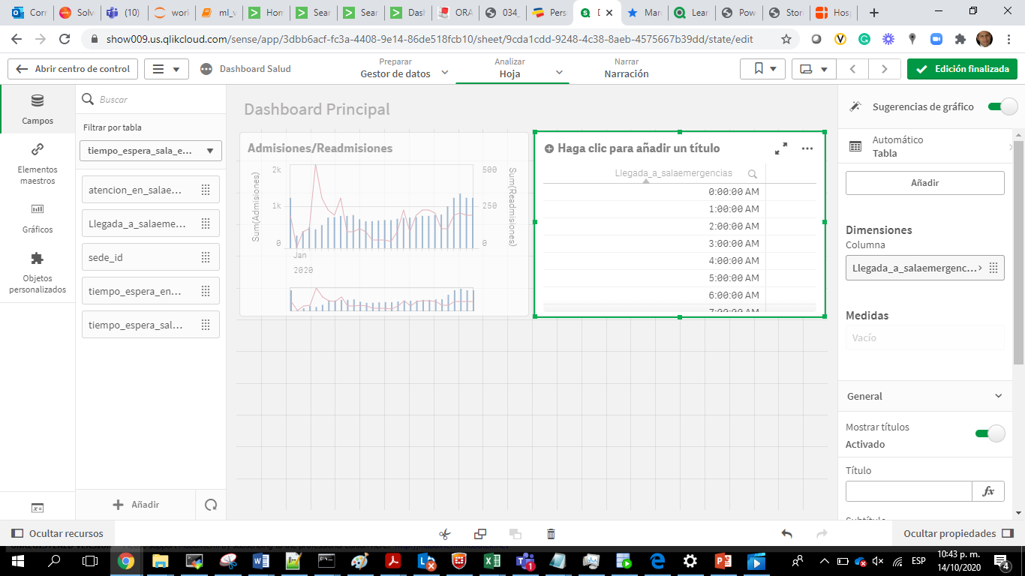

20. Adicione “Tiempo de espera en sala de emergencias” y asegurese que quede como medida

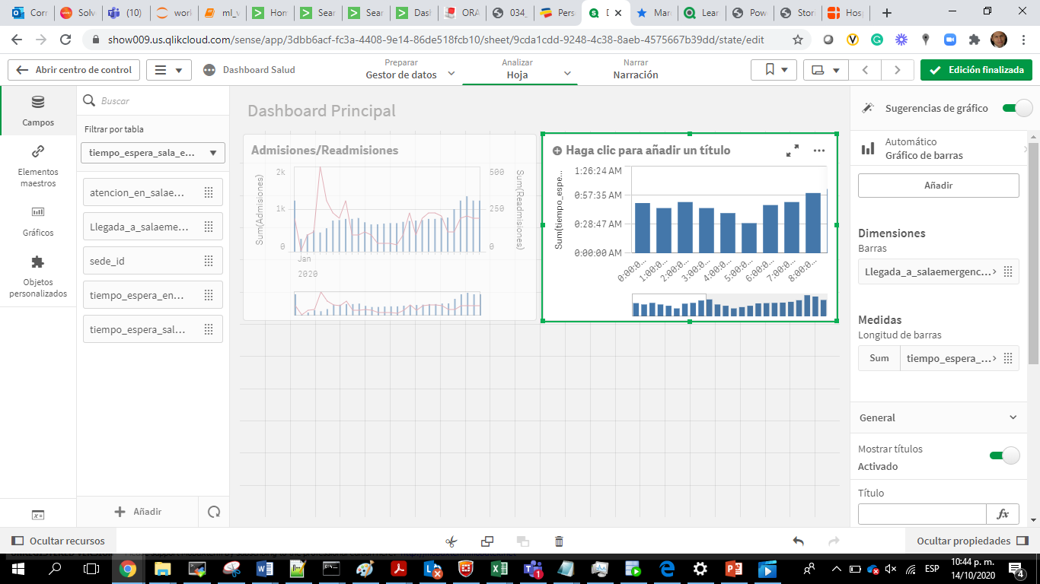

21. Cambie el título a “Tiempo de espera en ER”

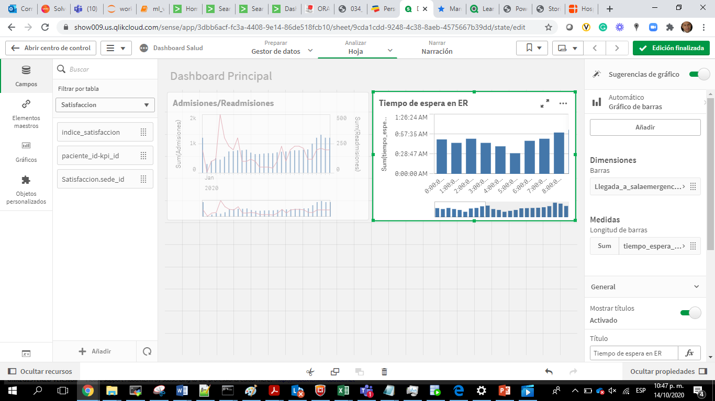

22. Seleccione “Satisfaccion” y luego los campos “índice satisfacción” y “paciente_id”. Asegurese que “índice_satisfaccion” sea dimensión y “paciente_id” medida.

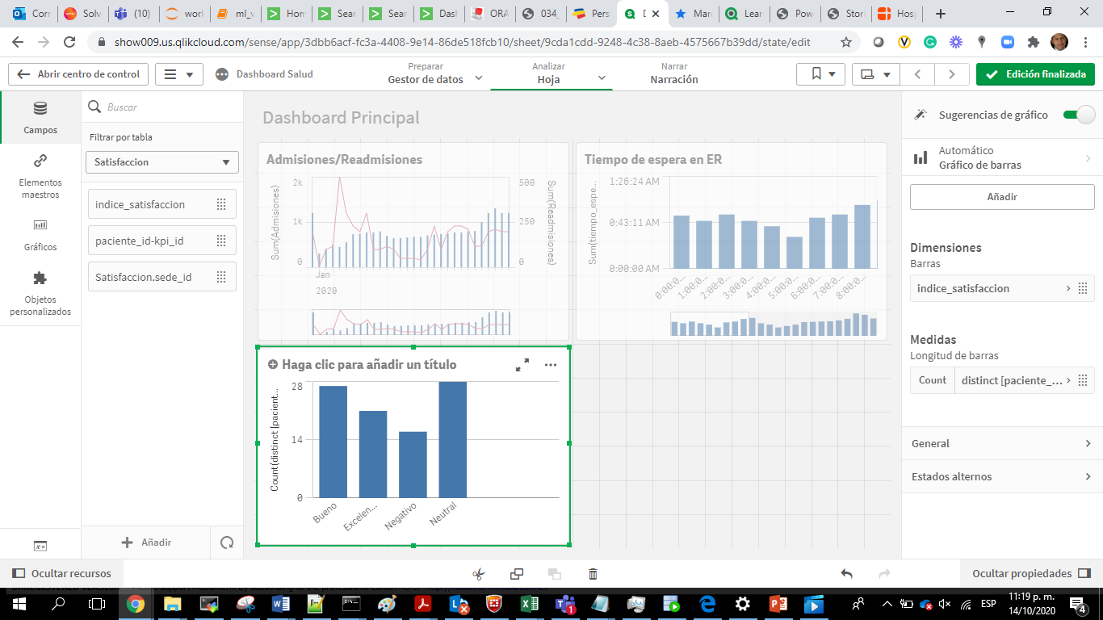

23. Cambie el tipo de grafico a “Tarta” (Pie)

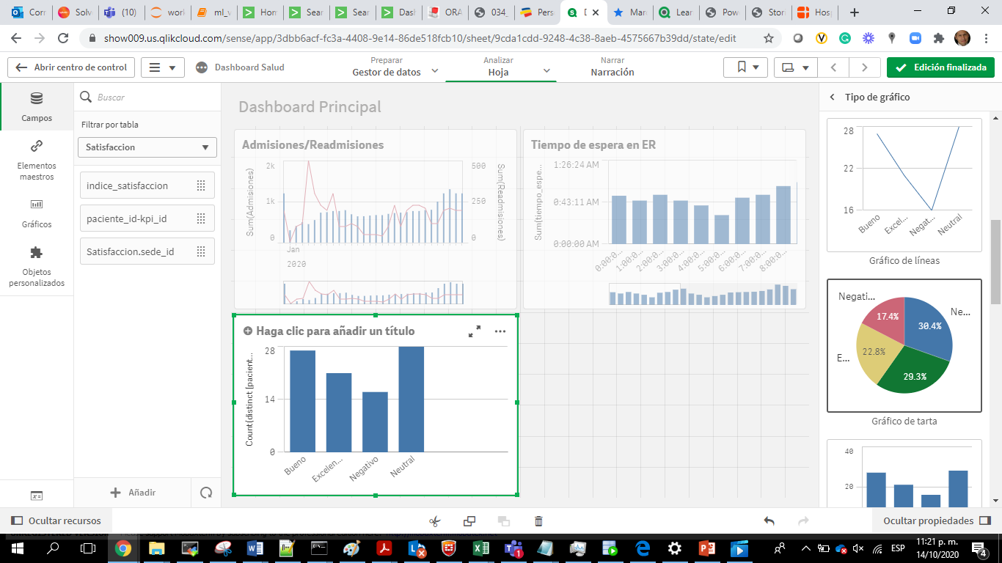

24. haga click para añadir un titulo

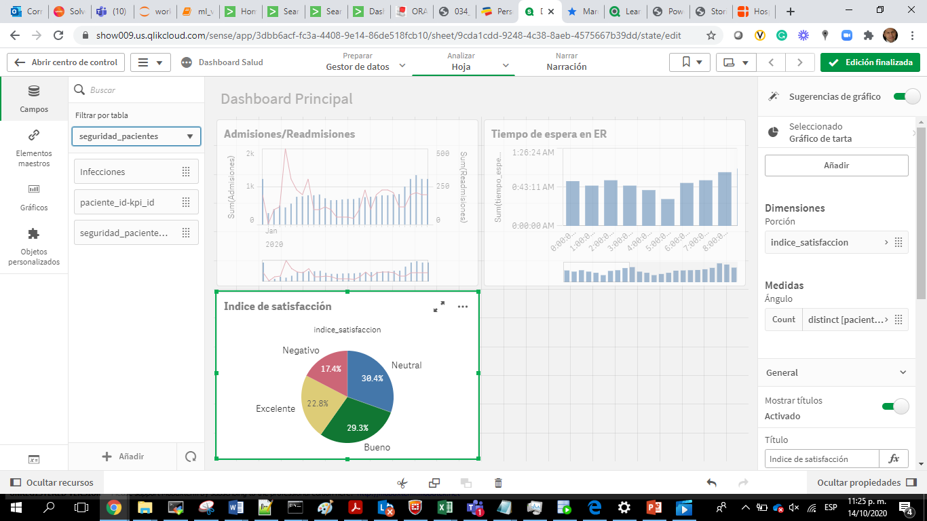

25. Seleccione “seguridad pacientes” y use los campos “infecciones” como dimensión y “paciente_id” como medida.

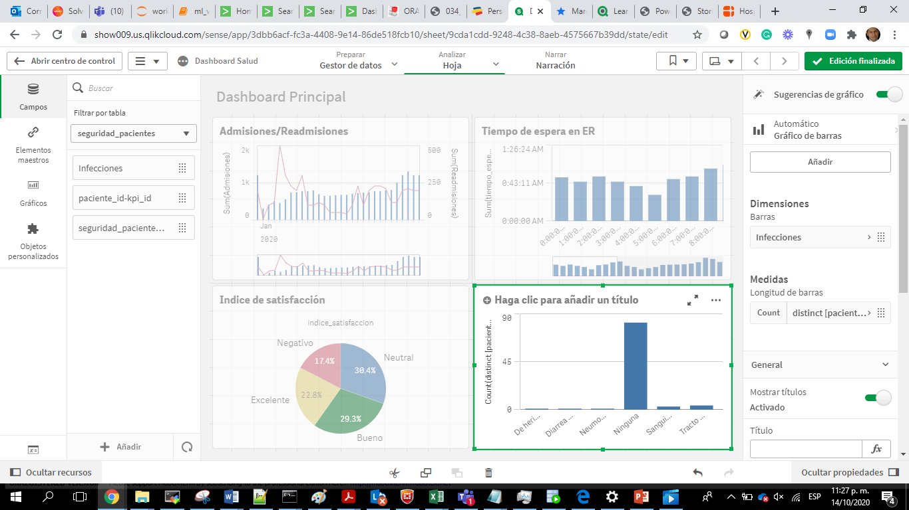

26. Cambie el tipo de grafico a “Tarta”

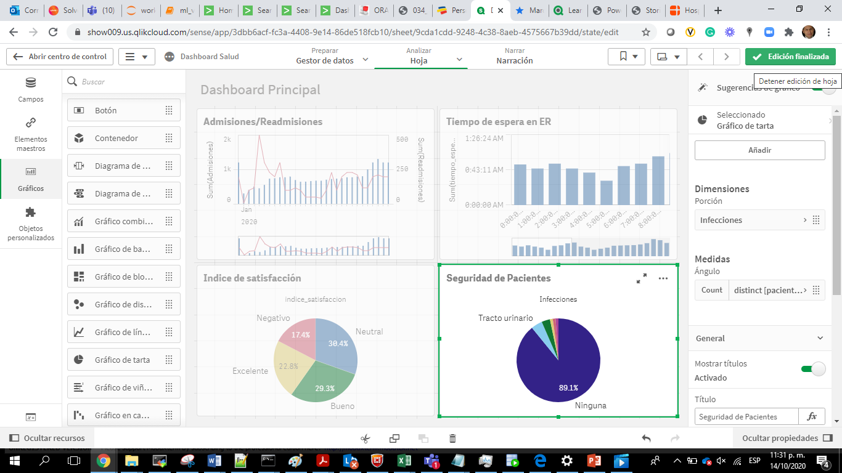

27. Oprima “Edición Finalizada”

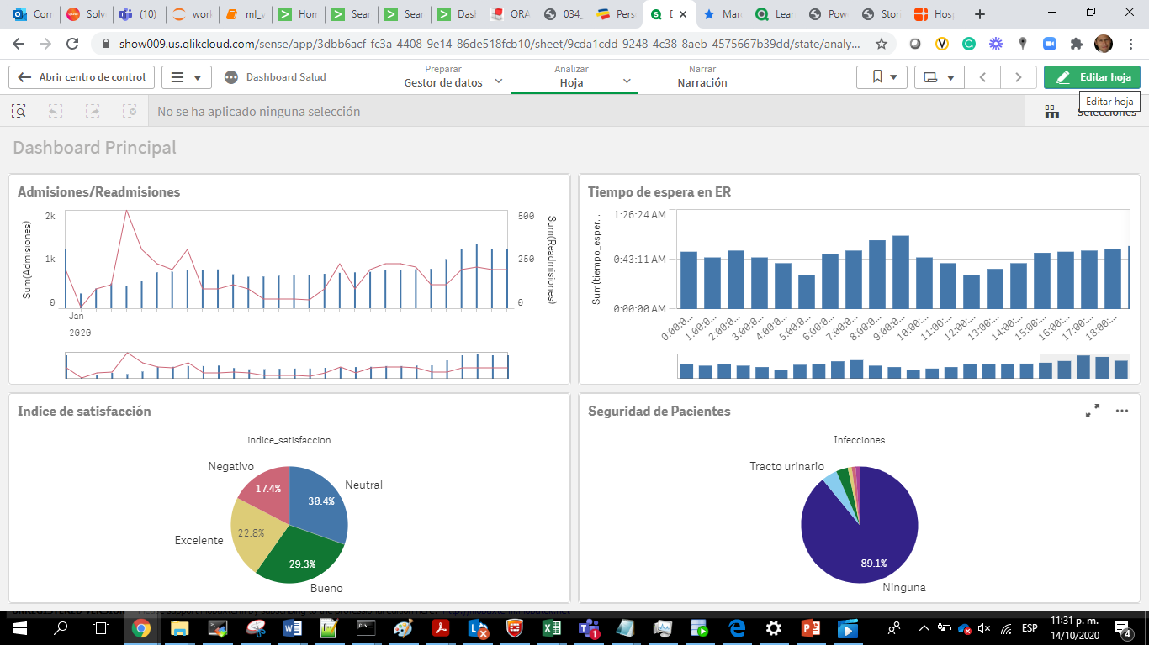

28. Ir a centro de control

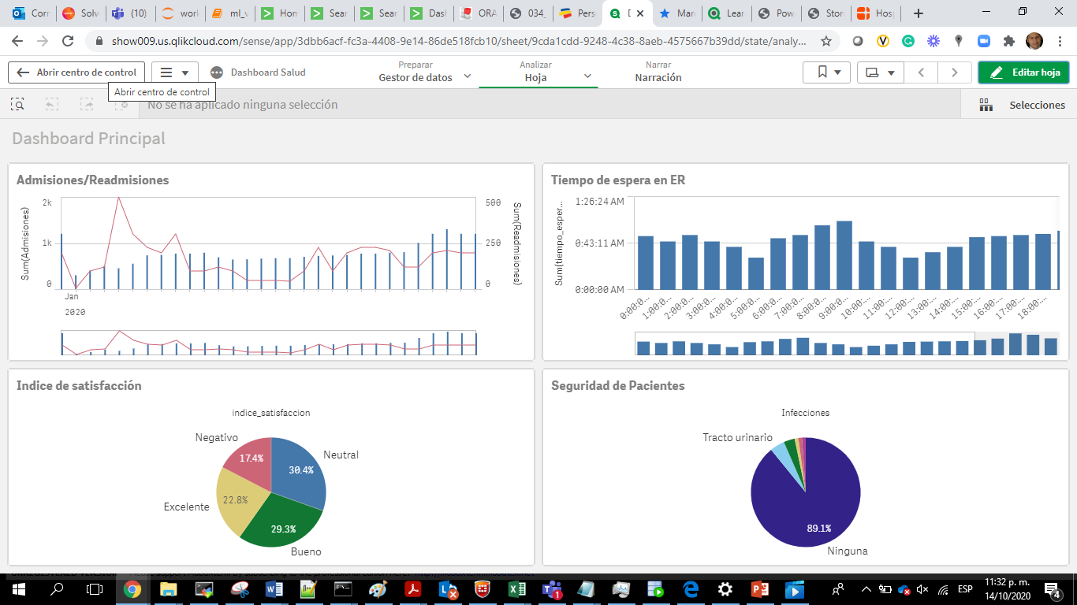

29. En el menú de hojas, hacer pública la hoja “Dashboard principal”

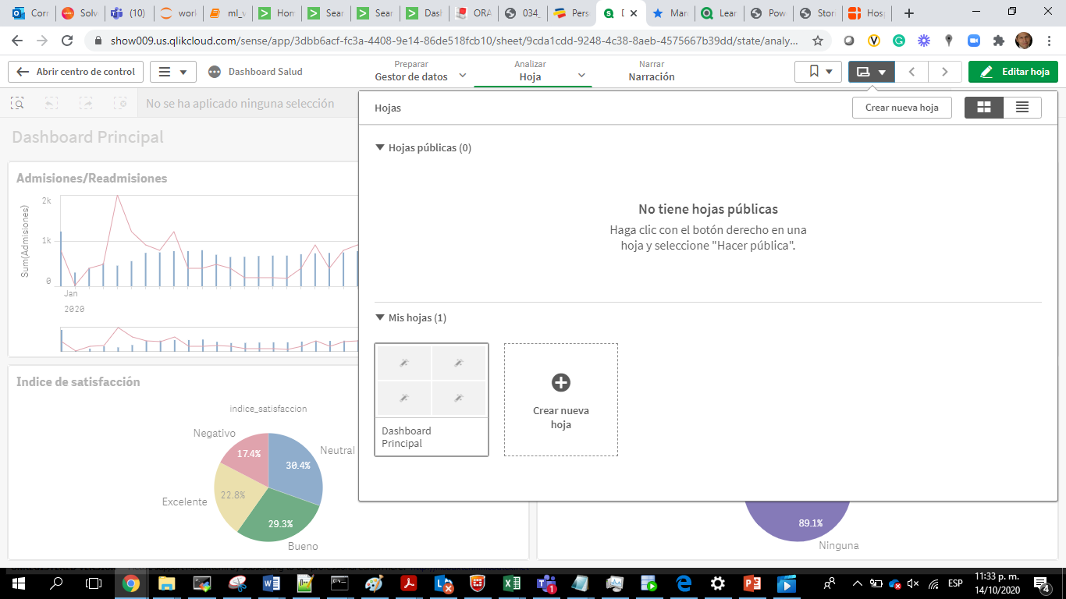

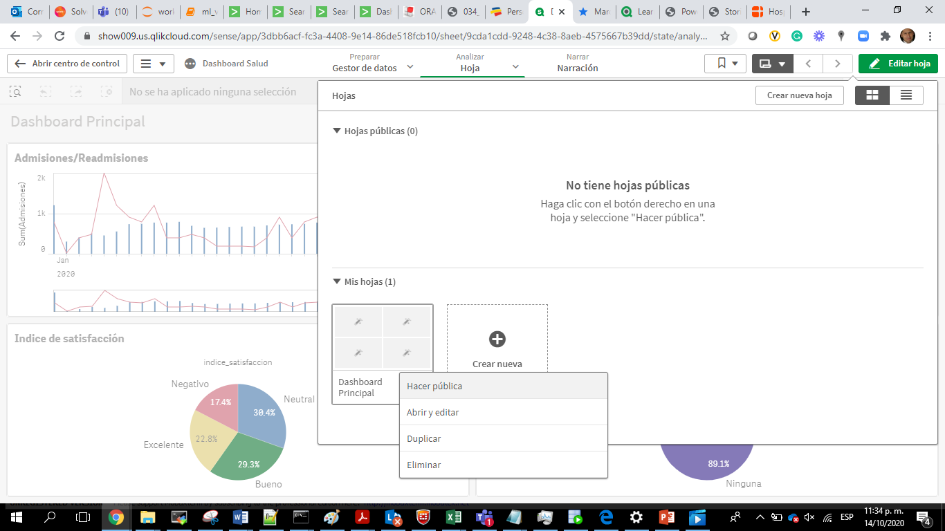

30. Y listo! Ya tenemos nuestra primera App en Qlik lista!

